ФЕДЕРАЛЬНОЕ ГОСУДАРСТВЕННОЕ БЮДЖЕТНОЕ ОБРАЗОВАТЕЛЬНОЕ УЧРЕЖДЕНИЕ ВЫСШЕГО ОБРАЗОВАНИЯ «РОССИЙСКИЙ ГОСУДАРСТВЕННЫЙ ГЕОЛОГОРАЗВЕДОЧНЫЙ УНИВЕРСИТЕТ имени СЕРГО ОРДЖОНИКИДЗЕ»
На правах рукописи

МАКАРЧЕВА Александра Анатольевна

ОСОБЕННОСТИ МЕТОДИКИ ОЦЕНКИ ЗАПАСОВ МЕСТОРОЖДЕНИЙ ШТОКВЕРКОВОГО ТИПА.

Специальность: 25.00.11. – Геология, поиски и разведка твердых полезных ископаемых, минерагения

Автореферат
диссертации на соискание ученой степени кандидата
геолого-минералогических наук

Научный руководитель:
кандидат геолого-минералогических наук
профессор О.И. Гуськов

Москва 2016
Работа выполнена на кафедре методики поисков и разведки месторождений полезных ископаемых в Федеральном Государственном бюджетном образовательном учреждении высшего профессионального образования «Российский государственный геологоразведочный университет имени Серго Орджоникидзе» (МГРИ-РГГРУ).

Научный руководитель: Кандидат геолого-минералогических наук,
профессор Гуськов Олег Иванович
(МГРИ-РГГРУ)

Официальные оппоненты: Доктор геолого-минералогических наук
Шумилин Михаил Владимирович
(АО «АТОМРЕДМЕТЗОЛОТО»)

Кандидат геолого-минералогических наук
Жидков Сергей Николаевич
(ООО «Ореолл»)
Ведущая организация: ФГБУ «Всероссийский научно-исследовательский институт минерального сырья им. Н.М.Федоровского»
(ФГБУ «ВИМС»)

Защита состоится на заседании диссертационного совета Д 002.122.02 при Российском Государственном Геологоразведочном университете имени Серго Орджоникидзе, по адресу: 117997, г. Москва, ул. Миклухо-Маклая д. 23

С диссертацией можно ознакомиться в библиотеке и на сайте РГГРУ-МГРИ.

Ученый секретарь диссертационного совета,
кандидат геолого-минералогических наук

Введение
Актуальность исследований. В последнее время, для многих полезных ископаемых ведущим морфологическим типом становится штокверковый тип. Несмотря на невысокие содержания полезных компонентов данный тип характеризуется крупными запасами и возможностью открытой отработки, что, в свою очередь делает возможным, получения дешевых концентратов.
Чаще всего штокверковые месторождения разведуются буровыми скважинами, подсчет запасов производится в обобщенном контуре с применением коэффициента рудоносности [Каждан, 1985], что предполагает возможность селективной отработки. Это предположение требует обоснования, даже на ранних стадиях геологоразведочных работ. Отсутствие такого обоснования приводит к неправильной геолого-экономической оценке месторождения.
Цель работы. Разработать методику оценки возможности селективной отработки штокверковых месторождений по данным геологоразведочных работ.
Основные задачи исследований. Для достижения поставленной цели необходимо:
- изучить особенности геологического строения штокверковых месторождений, влияющие на методику их разведки и оценки;
- выбрать оптимальные методы моделирования изменчивости параметров оруденения;
- оценить влияние геометрии проб на количественные характеристики изменчивости;
- на основе моделирования изменчивости разработать методику выделения объектов пригодных и непригодных для отработки селективным способом;
- сформулировать рекомендации по методике разведки и оценки штокверковых месторождений.
Фактическая основа и методика исследований. Работа была проведена по материалам разведки штокверковых месторождений олова и молибдена, полученным в ФГУНПП «Росгеолфонд».
Поставленные задачи решались путем изучения литературных данных, применением и дальнейшим сопоставлением результатов моделирования изменчивости содержаний полезных компонентов, а именно, подсчитывались коэффициенты вариации, оценивались тренды, строились вариаграммы. Проводились расчеты средних содержаний, коэффициентов рудоносности, запасов руды и металла традиционным методом и геостатистическими методами – кригинга, двойного крикинга, индикаторного кригинга и скользящего окна. Также изучались зависимости характеристик изменчивости содержаний и запасов руды от значения коэффициента рудоносности.
Все геостатистические процедуры моделирования и оценивания проводились в программе GST3.02 (автор Мальцев В.А.), апробированной в ГКЗ РФ.
Научная новизна работы. Продемонстрирована необходимость дифференцированного подхода к оценке штокверковых месторождений на основе методов математического моделирования их свойств.
Практическая значимость работы. Результаты проведенных исследований позволили показать, что вопрос о возможности селективной отработки должен решаться на основе детального изучения структурных особенностей рудовмещающих прожилков, влияющих на характер изменчивости содержаний полезных компонентов.
На штокверковых месторождениях с крутыми углами падения прожилков выявлена низкая представительность результатов опробования на участках детализации, созданных путем бурения вертикальных буровзрывных скважин. Такие месторождения стоит отрабатывать валовым способом, если это экономически выгодно, или селективно, но укрупненными блоками, выделенными путем геостатистического моделирования.
Апробация работы. Основные положения диссертации докладывались и обсуждались на Международной конференции «Новые идеи в науках о Земле» в 2013 и 2014 гг. Все материалы конференций опубликованы в качестве тезисов докладов.
Объем работы. Диссертационная работа изложенная на 126 страницах, состоит из введения, четырех глав и заключения, и содержит 44 рисунка, 29 таблиц и список литературы, включающий 88 наименований.

Глава 1. Особенности геологического строения штокверковых месторождений.
Под термином «штокверк» разные исследователи подразумевают месторождения различные по форме, прерывистости, изменчивости содержания полезного компонента и по другим аспектам [Галкин и др.,1962,Милютин., 1989, Старостин, Игнатов, 2006, Фролов, 1978 и др.]. Внутреннее строение штокверков обусловлено их текстурами - в первую очередь ориентировкой рудных прожилков, которая может быть как разноориентированная, так и иметь преимущественную ориентировку в одном направлении.
Всего было рассмотрено 3 штокверка – Первомайский, Шерловая Гора, Крутой (Пыркакайского оловорудного узла).
Штокверк Первомайский. Основная часть молибденового штокверка приурочена к апикальной части небольшого гранит-порфирового интрузива, внедрившегося в зону контакта кварцевых диоритов со сланцами. Штокверк представляет собой неправильное, уплощенное тело, слегка вытянутое в северо-западном направлении и имеющее наклон на северо-восток. По данным В.И. Игнатовича оруденение в штокверке вкраплено – жильно – прожилковое. Основную практическую ценность представляют кварцево-молибденитовые прожилки, в значительно меньшей степени более крупные кварцевые и кварцево-полевошпатовые жилы с молибденитом.
Ориентировка и размеры рудных прожилков отличаются большим разнообразием. Длина прожилков до нескольких десятков метров. Мощность —до 10 см. Наиболее часто встречаются прожилки мощностью от 0,5 до 1 см. Главным жильным минералом является кварц. Рудные минералы представлены молибденитом и пиритом и в большинстве своем локализованы в жилах и прожилках, в меньшей степени в виде вкрапленности, которая, впрочем, никакого самостоятельного значения не имеет [Фролов, 1978].
Месторождение отрабатывалось открытым способом. Сопровождающая эксплуатационная разведка осуществлялась вертикальными, буровзрывными скважинами по равномерной сети, близкой к 5×5 м. В пробу отбирался материал по 5-ти метровому интервалу по каждому уступу карьера. Так, рассматриваемый в работе участок представляет собой уступ карьера, равный по площади 190×190 м.
Месторождение Шерловая Гора. Месторождение находится в экзоконтакте Шерловогорского массива в широкой зоне дробления, ороговикования и грейзенизации вмещающих кварцевых порфиров и диорит-профиритов. Главный оловоносный штокверк представляет собой неправильное тело, по форме напоминающее усеченный конус, обращенный вершиной вниз.
Основным промышленным минералом месторождения является касситерит. Наиболее распространенными, кроме касситерита являются арсенопирит и сфалерит. Касситерит встречается в виде зерен или тонкозернистых агрегатов. Скопления касситерита обычно выполняют сеть тонких, быстро выклинивающихся различно ориентированных трещин. Интенсивность трещиноватости по месторождению неравномерная. С глубиной содержание олова понижается [Галкин и др., 1978].
Месторождение разведано скважинами колонкового бурения по сети 60×60м. Месторождение отрабатывалось открытым способом. Сопровождающая эксплуатационная разведка проводилась путем опробования шлама буровзрывных скважин по неравномерной сети, близкой к 5×5 м. В пробу отбирался материал по 5-ти метровому интервалу. Рассматриваемый в работе участок представляет собой часть уступа карьера, равный по площади 350×200 м.
Штокверк «Крутой» Пыркакайского оловоносного узла. В структурном отношении месторождения рудного узла приурочены к надкупольной зоне невскрытого гранитного массива и локализованы в участках пересечения меридиональных зон трещиноватости с северо-западными и широтными разрывными структурами Оленинской зоны разломов северо-заподного простирания. В плане штокверк «Крутой» вытянут в субмеридиональном направлении, падение крутое 70° - 90° на восток. Основной рудовмещающей структурой штокверка является зона мелкой меридиональной трещиноватости, образующая линейную прожилковую систему и представленную двумя системами трещин:
1.Аз.пад. 80°- 100 °, уг.пад. 75°-90° 2. Аз.пад. 260°- 280 °, уг.пад. 75°-90°.
Первая система является основной рудовмещающей и представлена серией параллельных трещин. Вторая система представлена тонкими притертыми трещинами не несущими минерализации.
Основным промышленным минералом месторождения является касситерит. Касситерит встречается в виде хорошо образованных кристаллов.
Рудоносные трещины выполнены касситерит-кварцевой минерализацией. Средняя мощность прожилков 4 см, средняя длина 10-15 м. Падение восточное с углом от 70˚ до 90˚. Практически весь касситерит локализован в прожилках.
На штокверке создан участок детализации площадью 130×195 м, разбуренный вертикальными буровзрывными скважинами глубиной 10м, по сети 5×5 м. В пробу отбирался материал с каждых пяти метров. По результатам опробования были выделены две пятиметровые пластины – верхняя и нижняя.
На участке детализации вкрест простирания штокверка были пройдены и опробованы канавы через 20м-40м, с длиной пробы 1м [Утин, 1980].

Глава 2. Изменчивость оруденения штокверковых месторождений.
Для анализа пространственного характера изменчивости содержаний полезного компонента по всем штокверкам были смоделированы и оценены региональные тренды. Закономерная составляющая, описывалась ортогональным полиномом 4 порядка, значимость тренда оценивалась по коэффициенту Фишера. Локальная закономерность анализировалась по поведению вариаграммы на малых расстояниях [Мальцев, 1993]. Исходя из этих характеристик (табл.1) делались выводы о непрерывности руд.
Таблица 1.
Характеристики изменчивости штокверковых месторождений.
Название штокверка | Закономерная составляющая( орт. полиномом 4 пор.), % | Значимость тренда | Эфф. самородков, доля единицы
Первомайский | 29,59 | Значим | 0,51
Шерловая Гора | 22,51 | Значим | 0,74
Крутой, верхняя пластина | 7 | Не значим | 0,88
Крутой, нижняя пластина | 7 | Не значим | 0,83

Видно, что на штокверке Первомайском закономерная составляющая высока, а эффект самородков, отражающий долю случайной составляющей изменчивости, составил 0,51, что указывает на наличие непрерывности в рудах, но затушевываемой значительной долей случайной изменчивости [Давид, 1980].
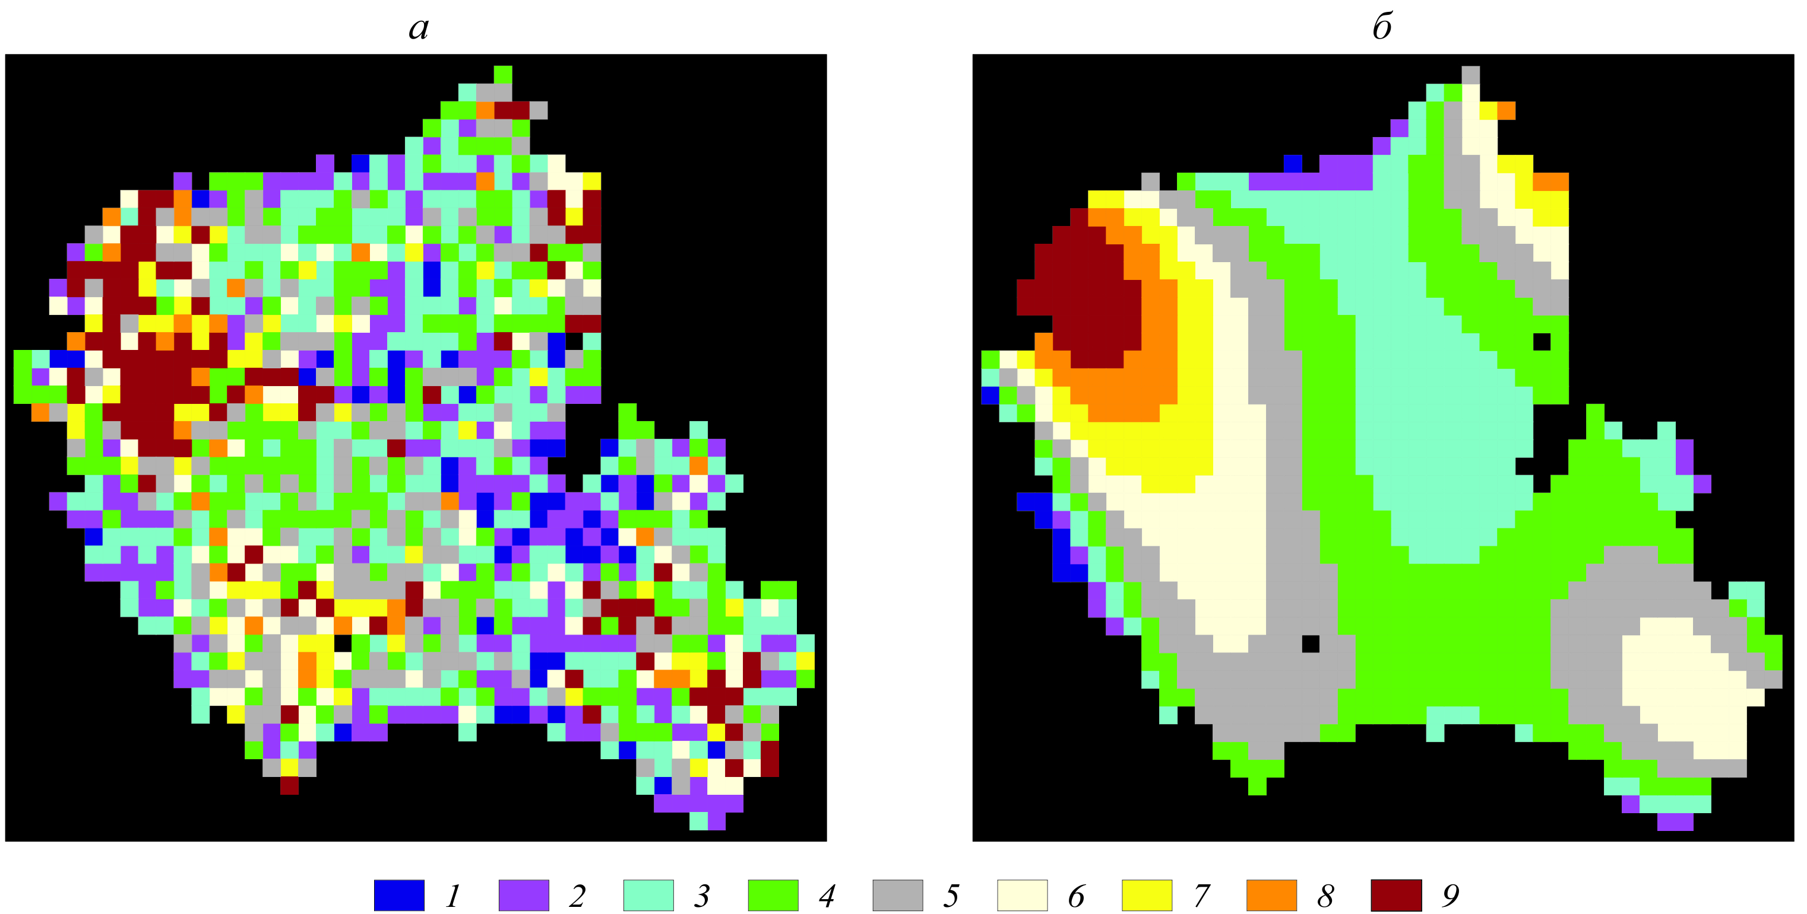
Рис. 1. Штокверк Первомайский: а – сортовой план по результатам опробования, б – план тренда; классы содержаний (⁰/₀₀₀): 1 – < 25, 2 – 25-45, 3 – 45-65, 4 – 65-85, 5 – 85-105, 6 – 105-125, 7 – 125-145, 8 – 145-165, 9 – >165.

Следовательно, сортовые планы, построенные по результатам опробования (рис.1), отражают реальные закономерности изменения содержаний молибдена.
На штокверке Шерловая гора закономерная составляющая также достаточно высока, а эффект самородков составил 0,74, что указывает на наличие закономерностей в изменчивости содержаний олова в руде, осложненных случайными колебаниями [Давид, 1980].
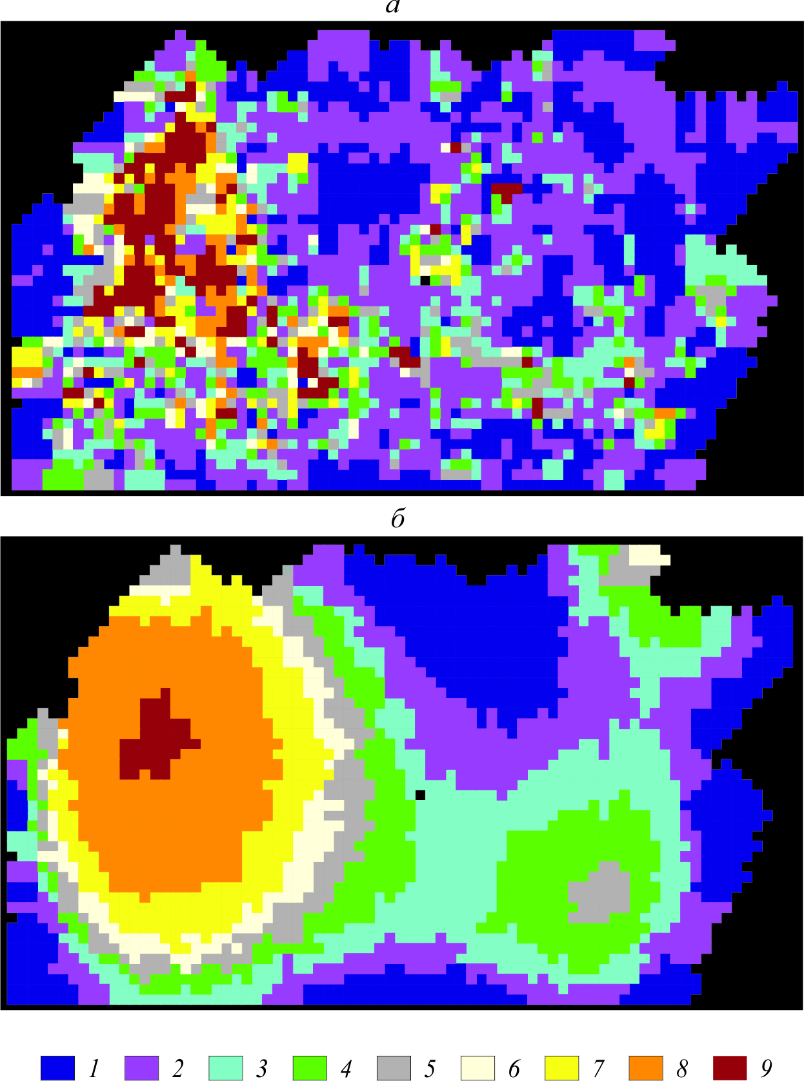
Из этого следует, что сортовым планам, построенным по результатам опробования (рис. 2), можно доверять, особенно тем, что построены при низких значениях бортового содержания, при которых отработку можно вести валовым способом.

Рис. 2. Штокверк Шерловая гора: а – сортовой план по результатам опробования, б – план тренда; классы содержаний (%): 1 – < 0,02, 2 – 0,02-0,045, 3 – 0,045-0,07, 4 – 0,07-0,095, 5 – 0,095-0,12, 6 – 0,12-0,145, 7 – 0,145-0,2, 8 – 0,2-0,3, 9 –>0,3.

На штокверке Крутой Пыркакайского оловоносного узла по обеим пластинам закономерная составляющая мала, а тренд не значим, эффект же самородков по верхней и нижней пластинам составил 0,88 и 0,83.
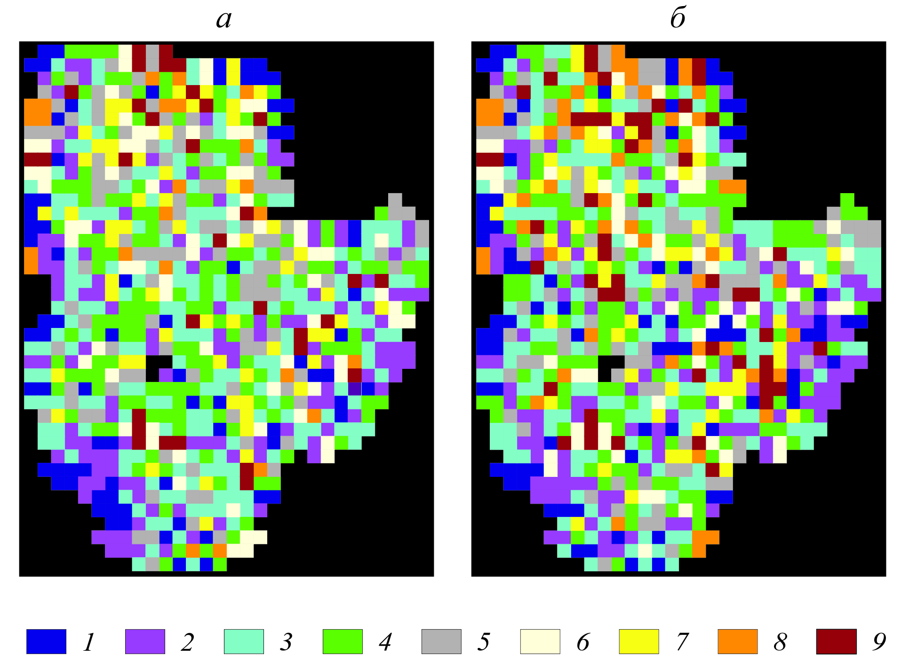
Рис. 3. Штокверк Крутой: сортовые планы по результатам опробования : а – верхняя пластина, б – нижняя пластина; классы содержаний (%): 1 – < 0,05, 2 – 0,05-0,1, 3 – 0,1-0,15, 4 – 0,15-0,2, 5 – 0,2-0,25, 6 – 0,25-0,3, 7 – 0,3-0,4, 8 – 0,4-0,5, 9 – >0,5.

Это указывает на весьма большую долю случайной составляющей и отсутствие непрерывности руд. Соответственно, сортовые планы (рис. 3), построенные по результатам опробования не отражают закономерностей изменения содержания олова в горизонтальных сечениях штокверка .
Низкая закономерная и высокая случайная составляющие изменчивости на штокверке Крутом связаны с тем, что прожилки вертикальны, как и буровзрывные скважины, то есть не соблюдается принцип ориентировки разведочных пересечений по направлению максимальной изменчивости. На штокверках Первомайский и Шерловая Гора прожилки разноориентированы, поэтому такой ситуации не наблюдается.
Из примеров ясно, что закономерная составляющая, описанная полиномом 4 порядка и эффект самородков дают возможность сделать вывод о степени достоверности сортовых планов. Так, руды различного качества на штокверке Первомайском поддаются надежной геометризации, на штокверке Шерловая Гора – некоторые участки можно геометризовать, некоторые нет, на штокверке Крутом – различные по качеству руды геометризовать нельзя [Букринский, 1977]. То есть, данные показатели дают возможность выделить штокверки на которых селективная отработка по данным эксплуатационного опробования невозможна.
Отсюда, можно сформулировать первое защищаемое положение: В связи с крайне прерывистым характером оруденения результаты эксплуатационного опробования на некоторых штокверках не позволяют надежно геометризовать кондиционные руды и проводить их селективную добычу.
Оценить возможность селективной отработки штокверковых месторождений можно по показателям прерывистости оруденения – результатам тренд-анализа и виду аппроксимирующей функции вариаграммы.

Влияние геометрии проб на количественные характеристики изменчивости содержаний полезных компонентов.
Все участки детализации сравнивались при одинаковой геометрии проб. Но характеристики изменчивости зависят не только от характеристики самого объекта, но и от геометрии проб [Каждан, 1974]. Поэтому было изучено влияние геометрии проб на характеристики изменчивости содержаний полезного компонента. Для этого использовались результаты по бороздовым пробам верхней пластины штокверка Крутой. В случае с бороздовыми пробами меняется длина и направление пробы, поэтому чтобы изучить влияние ориентировки пробы, были рассмотрены 2 варианта. Первый, когда длина пробы 1м (данные опробования) – отличаются по длине и ориентировке от проб буровзрывных скважин, второй, когда длина пробы 5м (содержания олова были осреднены) – в данном случае исключается различие по длинам проб. Следует учитывать, что бороздовые пробы, в отличие от буровзрывных, отобраны по направлению максимальной изменчивости.
По метровым бороздовым пробам сечением 5×10 см закономерная составляющая, описанная полиномом 4 порядка, по коэффициенту Фишера признается не значимой и составляет 5,41% от общей дисперсии. При оценке локальной закономерной составляющей получена вариаграмма характерная для случайной изменчивости. Следовательно, при длине бороздовых проб 1м велика доля случайной составляющей изменчивости.
По бороздовым пробам с осредненными значениями содержаний на длину пробы 5 м, равную длине буровзрывных скважин, закономерная составляющая, описанная полиномом 4 порядка, по коэффициенту Фишера признается значимой и составляет 22,37% от общей дисперсии, эффект самородков высок, но ниже, чем по скважинам – 73%. Такое его значение может объясняться наличием неоднородностей более высокого порядка [Четвериков, 1984]. Значения закономерной и случайной составляющих свидетельствуют о наличии непрерывности в рудах, но сильно затушевываемой значительной долей случайной изменчивости [Давид, 1980]. Соответственно, сортовым планам, построенным по результатам опробования бороздовых проб, осредненных по длине 5 м, доверие есть, особенно тем, что построены при низких значениях бортового содержания, при которых отработку можно вести валовым способом.
При малой длине проб уменьшается и объем пробы. Это приводит к увеличению дисперсии, а следовательно, и к увеличению величины случайной составляющей.
Для наглядности можно рассмотреть графики содержаний отдельно по каждой канаве (рис. 4).
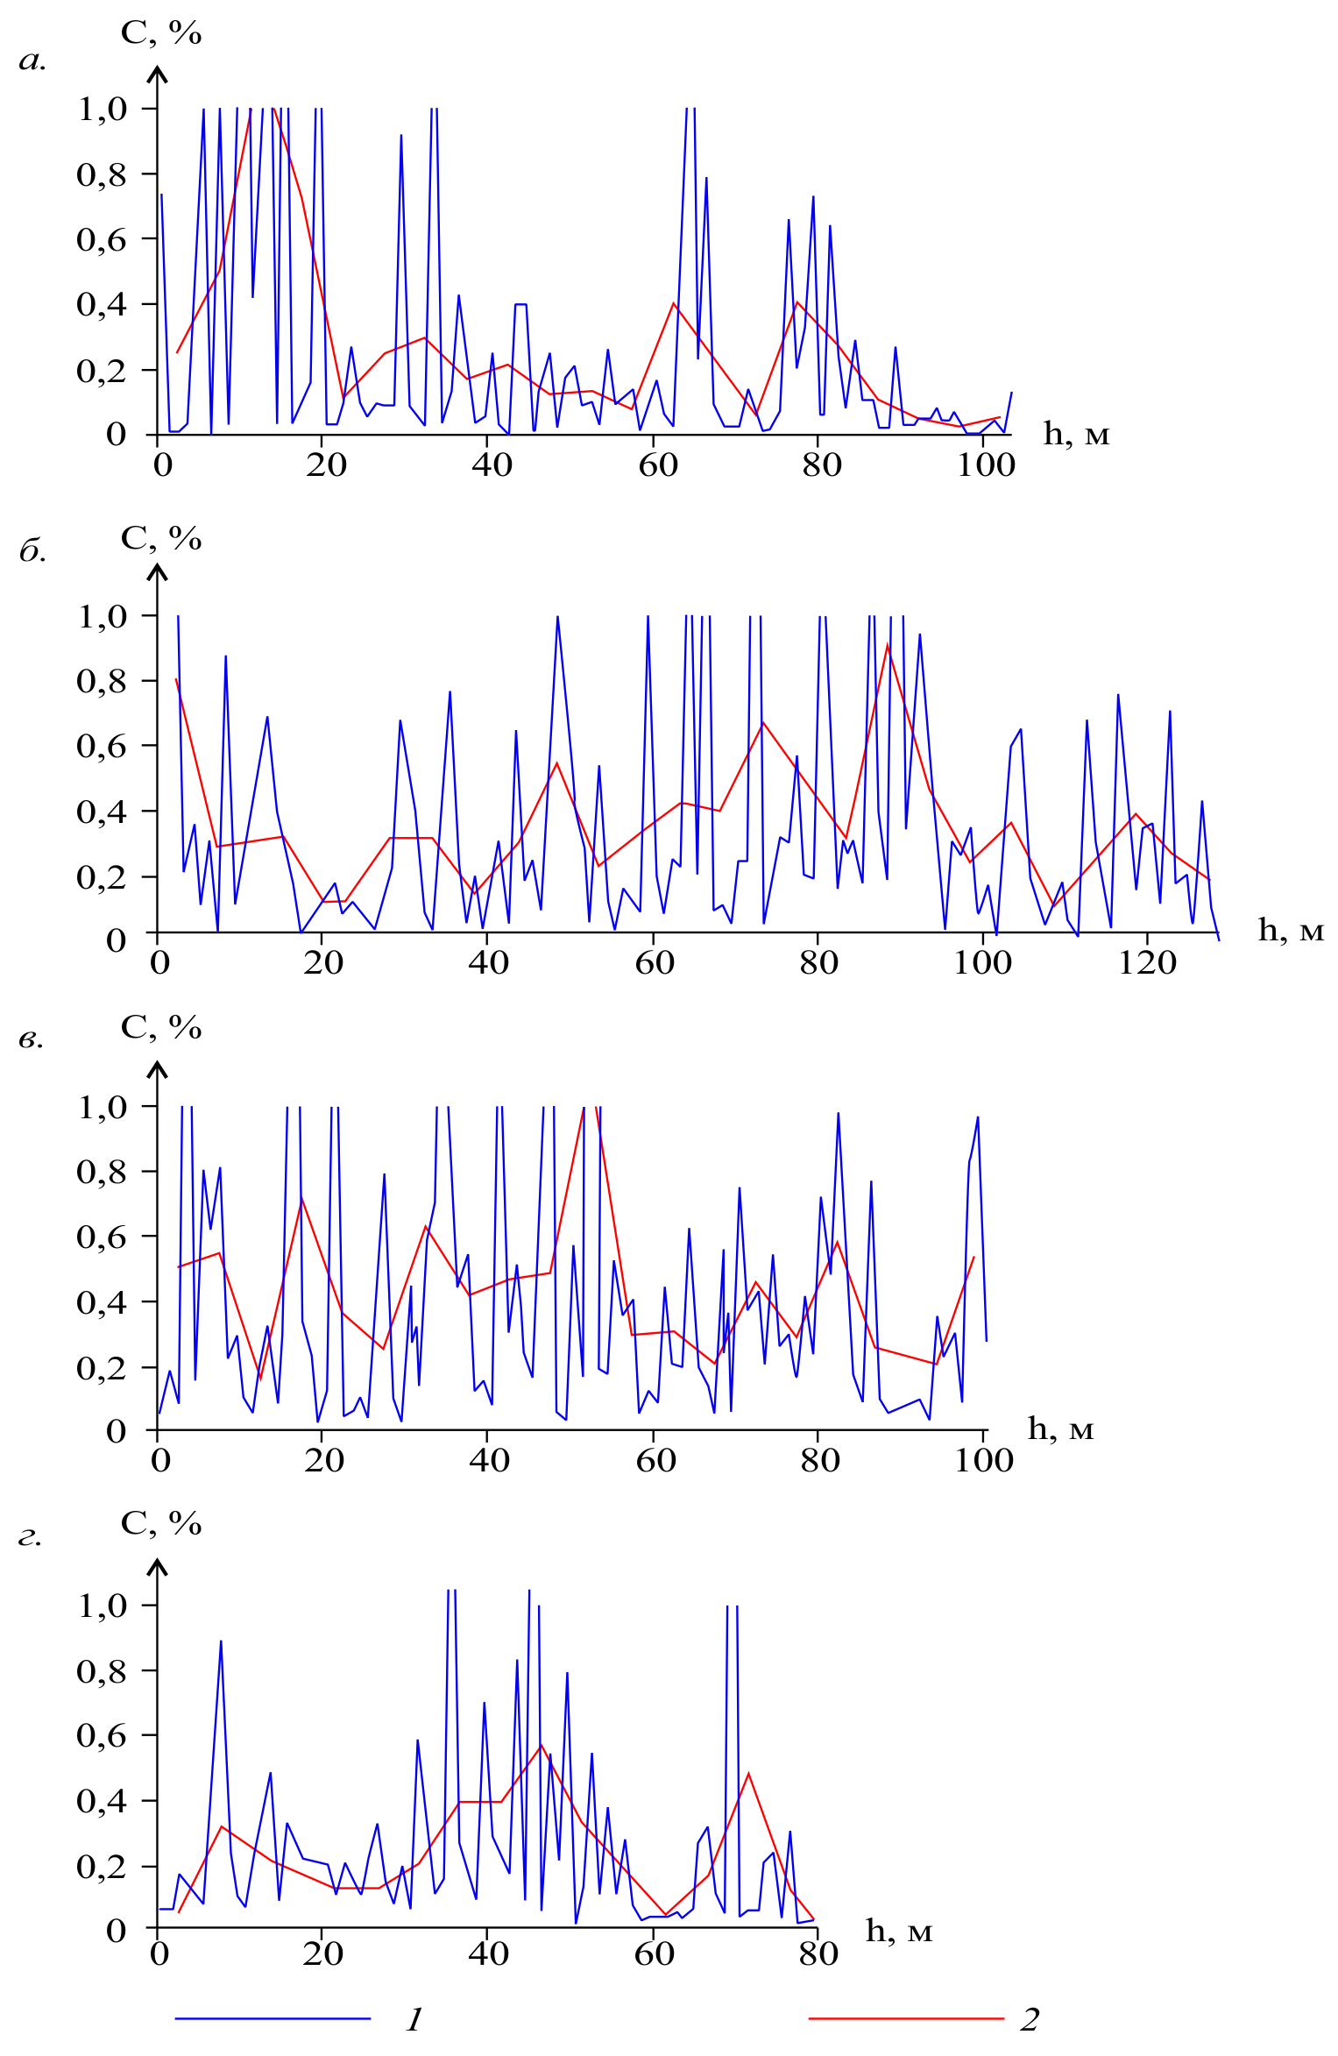
Рис.4. Результаты бороздового опробования по канавам, пройденным на участке детализации; пробы длиной: 1 - 1м, 5 - 5 м.
Видно, что даже по пробам длиной 1м плавного изменения содержания олова не наблюдается, так как уменьшение длины пробы ведёт к тому, что в какие-то пробы попадают рудные прожилки, в какие-то нет. Это подтверждает прерывистый характер оруденения. Поэтому, даже по метровым пробам невозможно геометризовать рудный контур. Увеличение длины пробы до 5м ведёт к сглаживанию и увеличению закономерной составляющей. По пробам длиной 5м – по канавам выявляются участки с повышенными содержаниями олова, что позволяет отмечать закономерности, которые характеризуют размещение не отдельных рудных прожилков, а их скоплений. Пробы длиной 1м и 5м улавливают закономерности разных структурных уровней – уровень рудных прожилков и уровень скоплений рудных прожилков [Каждан, 1974].
Можно сделать вывод, что для описания изменчивости содержаний полезных компонентов на штокверках, важное значение с точки зрения возможности селективной отработки имеет ориентировка проб относительно элементов залегания прожилков.

Глава 3. Методы геометризации участков кондиционных руд на месторождениях с прерывистым характером оруденения.
Как было показано, есть объекты на которых не применима селективная отработка по единичным пробам. Однако, опыт с канавами показывает, что осреднение результатов опробования позволяет выявить закономерности, обусловленные наличием зон сгущения прожилков. При осреднении нужно переходить от оценок по линейным пробам к оценкам в элементарных объёмах. Этот принцип заложен в основу подсчёта запасов с применением методов блочного моделирования [Лабушев, 2007]. В работе доказано, что существуют методы осреднения, с помощью которых даже при прерывистом оруденение можно выделить рудонасыщенные участки. Это показано на примере нижней пластины штокверка Крутой. Рассмотривались следующие методы – кригинг, двойной кригинг (процедура проводилась путём записи результатов точечного кригинга, и повторного их сглаживания кригингом), индикаторный кригинг и метод скользящего окна. Размеры блоков осреднения принимались равными элементам селекции при отработке открытым способом: 5×5, 10×10, 15×15 и 20×20 м.
Таблица 2.
Доля тренда в дисперсии содержаний после осреднения по блокам различными методами.
 | Параметры блока осреднения, м | Вид метода
 |  | Метод скользящего окна | Кригинг | Двойной кригинг
Значение тренда  % | 5×5 | 7,04 | 16,84 | 23,45
 | 10×10 | 16,61 | 24,47 | 31,6
 | 15×15 | 38,19 | 40,15 | 57,94
 | 20×20 | 55,7 | 55,7 | 55,15

Из таблицы 2 видно, что все методы дают близкий эффект, а значения тренда по всем рассмотренным методам по блокам 20×20 м соизмеримы, за исключением варианта с индикаторным кригингом, т.к. индикаторный кригинг является дискретной моделью, поэтому тренд-анализ в данном случае неприемлем. Так, для элементов селекции больших объемов метод осреднения значения не имеет. На блоках размеры которых не так велики видна тенденция – чем меньше объем, тем больше различие между результатами, полученными разными методами, что проиллюстрировано на рис.5, на котором приведены сортовые планы для блока осреднения 10×10 м с высокой степенью прерывистости (C_{б} = 0,2 %). Лучшие результаты показывает метод двойного кригинга, за ним следует метод кригинга, далее метод скользящего окна.
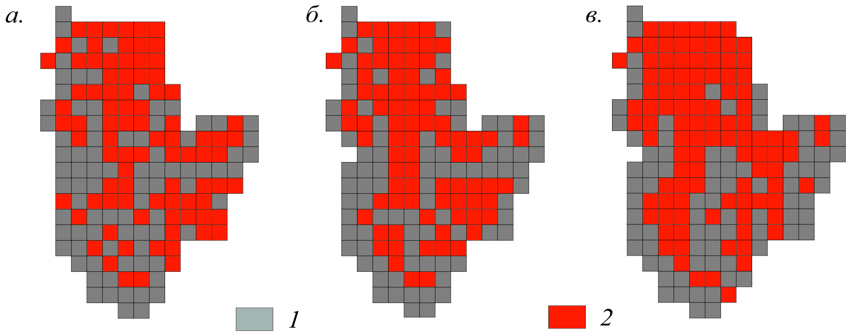
Рис. 5. Планы для блока сглаживания 10×10 м с высокой степенью прерывистости (C_{б} = 0,2 %), построенные различными методами осреднения: а. метод скользящего окна, б. метод кригинга, в. метод двойного кригинга. 1 – безрудные участки, 2 – кондиционные руды.
Следовательно, когда элементы селекции велики для осреднения данных подходит любой метод, при уменьшении размеров элементов селекции целесообразно использовать метод двойного кригинга. Так как после проведения процедуры двойного кригинга наблюдаются наиболее высокие значения тренда и наименьшая, относительно других методов, прерывистость оруденения.
При увеличении размеров блока осреднения, закономерная составляющая растёт, о чем свидетельствуют значения трендов. То есть, чем больше блок – тем больше степень осреднения и значение закономерной составляющей. Так, при увеличении блока сглаживания закономерная составляющая будет стремиться к 100%. Поэтому всегда стоит учитывать горные технологии.
Можно сделать вывод, что не так важно, каким методом сглаживания пользоваться, чтобы наметить участки для отработки на «массу» или селективной отработки укрупненными блоками, не привязанными к единичным пробам, так как все методы осреднения дают достаточно высокие значения тренда и удовлетворительные картинки сортовых планов. Данные методы помогают выделить закономерную составляющую и сгладить случайную. Большее значение для решения этих задач имеет выбор размеров блока осреднения. Исходя, из этого можно сформулировать второе защищаемое положение: На штокверковых месторождениях с крайне прерывистым характером оруденения с помощью процедур мелкоблочного моделирования данных эксплуатационного опробования можно выделить обогащённые участки, которые могут быть рентабельно отработаны валовым способом.
Лучшие результаты получены при использовании процедуры двойного блочного кригинга.

Результаты осреднения зависят от величины блока сглаживания, метода осреднения и степени прерывистости. То есть представляют интерес размеры участков с высоким и низким бортовым содержанием и характер их размещения. Степень прерывистости зависит от бортового содержания.
Так как все методы работают в одинаковом направлении, дальнейшие исследования выполнялись на примере метода кригинга. Сначала происходило осреднение данных по элементарным блокам, потом вводилась кондиция бортовое содержание на блок, при этом происходит изменение подсчётных параметров – среднего содержания, запасов кондиционных руд и металла. За счет осреднения данных часть кондиционных пересечений попадает в блоки некондиционные в среднем, из-за чего теряется часть запасов руды и металла. Если же при осреднении прерывистого оруденения часть некондиционных пересечений попадает в кондиционный блок, запасы руды и металла увеличиваются, но уменьшается среднее содержание. Результат будет зависеть от частоты перехода кондиционных пересечений в некондиционные блоки и наоборот. А это в свою очередь зависит от степени прерывистости и соотношения количества кондиционных и некондиционных пересечений. Когда больше количество кондиционных линейных пересечений, то увеличиваются запасы руды и металла и уменьшается среднее содержание. Когда прерывистость высокая и больше некондиционных пересечений, запасы руды и металла могут уменьшаться. Это предположение было проверено на штокверке Крутой. Степень прерывистости моделировалась путём принятия разного значения бортового содержания. Показателем степени прерывистости принималась величина площадного коэффициента рудоносности (табл.3), рассчитанного по соотношению количества кондиционных и некондиционных пересечений [Шумилин, Викентьев, 1982].
Таблица 3.
Изменение коэффициента рудоносности (К_{р}) в зависимости от бортового содержания C_{б.} Штокверк Крутой, нижняя пластина.
Метод подсчета запасов | Размер блока | Бортовое содержание
 |  | 0,10 | 0,15 | 0,20
Кригинг | 5×5 | 0,91 | 0,71 | 0,49
 | 10×10 | 0,96 | 0,79 | 0,52
 | 15×15 | 0,98 | 0,81 | 0,58
 | 20×20 | 0,96 | 0,85 | 0,63

При С_{б} = 0,1% участок слагают практически сплошные кондиционные руды с небольшим количеством некондиционных руд. При С_{б} = 0,2% - кондиционных руд около 50%, но при увеличении блока сглаживания увеличиваются запасы руды и коэффициент рудоносности, и появляются участки которые можно выделить для отработки валовым способом, то есть линейные пересечения группируются в представительные блоки.
При увеличении блока осреднения оценки среднего содержания C_{ср} не всегда смещаются в сторону снижения (табл.4). Это связано с тем, что бортовое содержание при высоком коэффициенте рудоносности особого значения не имеет, так как практически вся горная масса будет являться рудой, соответственно и среднее содержание будет постоянно. Так содержания 0.231%, 0.234% и 0.237% можно считать постоянными. При коэффициенте рудоносности около 0.5 - 0.6 тенденция на уменьшение среднего содержания при увеличении параметра блока проявляется более отчётливо.
Таблица 4.
Изменение среднего содержания (C_{ср}) в зависимости от бортового содержания C_{б.} Штокверк Крутой, нижняя пластина.
Размер блока | Бортовое содержание
 | 0,10 | 0,15 | 0,20
5×5 | 0,242 | 0,274 | 0,319
10×10 | 0,231 | 0,254 | 0,295
15×15 | 0,234 | 0,256 | 0,285
20×20 | 0,237 | 0,252 | 0,280

Таблица 5.
Изменение запасов металла (Р) в зависимости от размеров окна осреднения и бортового содержания C_{б.} Штокверк Крутой, нижняя пластина.
Размер блока | Бортовое содержание
 | 0,10 | 0,15 | 0,20
5×5 | 544,00 | 482,00 | 387,00
10×10 | 551,00 | 499,00 | 380,00
15×15 | 561,00 | 513,00 | 410,00
20×20 | 592,00 | 559,00 | 454,00

По таблице 5 прослеживается рост запасов металла не зависимо от значения бортового содержания. Это значит, что количество блоков, которые переходят в балансовые больше, чем тех, что переходят в забалансовые. О чем, свидетельствует и постоянное увеличение коэффициента рудоносности.
Из примера видно, что при методе кригинга при увеличении блока осреднения происходит равномерное снижение среднего содержания и плавное увеличение коэффициента рудоносности. Запасы металла, при этом, растут при увеличении блоков осреднения не зависимо от бортового содержания.
Для моделирования более высокой степени прерывистости рассмотрен отдельно бедный южный блок при бортовых содержаниях 0,1%, 0,15%, 0,2% и 0,25%.
Таблица 6.
Изменение коэффициента рудоносности (К_{р}) в зависимости от размеров окна осреднения и бортового содержания C_{б.} Штокверк Крутой, нижняя пластина, южный блок.
Размер блока | Бортовое содержание
 | 0,10 | 0,15 | 0,20 | 0,25
5×5 | 0,85 | 0,61 | 0,38 | 0,24
10×10 | 0,97 | 0,70 | 0,41 | 0,22
15×15 | 0,95 | 0,68 | 0,43 | 0,23
20×20 | 0,96 | 0,79 | 0,42 | 0,21

Из таблицы 6 видно, что коэффициент рудоносности (К_{р}) при увеличении блока растёт не всегда. При высокой степени прерывистости он уменьшается. Это говорит о том, что балансовые участки чаще переходят в забалансовые, чем наоборот. При низкой степени прерывистости разброс в значениях К_{р} незначительный и его можно не учитывать, так как оруденение практически непрерывно. Небольшой рост коэффициента рудоносности при низких и средних степенях прерывистости указывает на то, что забалансовые участки немного чаще переходят в балансовые, а его уменьшение при высоких степенях прерывистости – на то, что, переходят чаще забалансовые участки в балансовые.
Средние содержания снижаются достаточно равномерно (табл. 7). Средние содержания уменьшаются при одинаковом значении бортового содержания, но при увеличении размера окна сглаживания, при всех вариантах бортовых содержаний.
Таблица 7.
Изменение среднего содержания (C_{ср}) в зависимости от размеров окна осреднения и бортового содержания C_{б.} Штокверк Крутой, нижняя пластина, южный блок.
Размер блока | Бортовое содержание
 | 0,10 | 0,15 | 0,20 | 0,25
5×5 | 0,222 | 0,262 | 0,313 | 0,362
10×10 | 0,204 | 0,235 | 0,282 | 0,334
15×15 | 0,204 | 0,237 | 0,274 | 0,323
20×20 | 0,202 | 0,221 | 0,264 | 0,305
По таблице 8 прослеживается рост запасов металла при низких и средних степенях прерывистости. При высоких степенях прерывистости (C_{б} = 0,2 % и 0.25%) в некоторых случаях запасы начинают теряться.
Таблица 8.
Изменение запасов металла (Р) в зависимости от размеров окна осреднения и бортового содержания C_{б.} Штокверк Крутой, нижняя пластина, южный блок.
Размер блока |  | Бортовое содержание
 |  | 0,10 |  | 0,15 |  | 0,20 |  | 0,25
5×5 |  | 217,80 |  | 183,02 |  | 137,50 |  | 101,60
10×10 |  | 243,00 |  | 204,10 |  | 140,90 |  | 90,26
15×15 |  | 261,00 |  | 216,60 |  | 158,20 |  | 98,30
20×20 | 252,10 |  | 226,90 |  | 142,90 |  | 82,70

Это значит, что блоков, которые переводятся в забалансовые больше, чем тех, что переходят в балансовые. Это происходит потому что при увеличении размеров блока запасы руды и металла, растут за счет включения мелких некондиционных участков в рудный контур, при значительном увеличении блока – запасы руды уменьшаются, т.к. в блок попадает большое количество некондиционных пересечений и запасы переходят в забалансовые.
Из данного примера видно, что при методе кригинга при увеличении блока осреднения происходит равномерное снижение среднего содержания. Увеличение коэффициента рудоносности и запасов металла происходит только при низких и средних степенях прерывистости, при высоких – коэффициент рудоносности меняется незначительно, а запасы металла уменьшаются.
Пример с южным блоком штокверка Крутого, позволяет смоделировать ситуацию, когда за счет осреднения данных часть кондиционных пересечений попадает в некондиционные блоки, в следствии чего, теряется часть запасов руды и металла. Такая картина характерна, когда степень прерывистости высока и количество некондиционных пересечений больше, чем кондиционных.
По южному блоку был произведён традиционный подсчет запасов статистическим методом. Ниже приведена таблица (табл. 9) сравнения результатов, полученных методом линейного блочного кригинга (размер блока 5×5м) и традиционного метода с применением коэффициента рудоносности, при различных бортовых содержаниях. Из таблицы видно, что при подсчёте запасов традиционным методом оказываются завышены значения средних содержаний, уменьшение коэффициента рудоносности ведет к завышению запасов металла, также намечается тенденция к завышению запасов руды.
Таблица 9.
Сопоставление результатов подсчёта запасов традиционным методом и методом кригинга
Бортовое содержание, % | 0,1 |  | 0,15 |  | 0,2 |  | 0,25
Метод подсчета запасов | Традиционный | Кригинг | Традиционный | Кригинг | Традиционный | Кригинг | Традиционный | Кригинг
Коэффициент рудоносности | 0,73 | 0,85 | 0,5 | 0,61 | 0,35 | 0,38 | 0,24 | 0,24
Среднее содержания, % | 0,25 | 0,222 | 0,31 | 0,262 | 0,373 | 0,313 | 0,438 | 0,362
Запасы руды | 84013,88 | 97875,0 | 57543,75 | 69862,5 | 40280,63 | 43875,0 | 27621 | 28012,5
Запасы металла | 210,03 | 217,8 | 178,39 | 183,02 | 150,25 | 137,5 | 120,98 | 101,6

Важную роль играет характер распределения содержаний. Так, когда распределение содержаний асимметрично [Колмогоров, 1941], при подсчете запасов методом кригинга из-за высоких содержаний, которые данный метод берёт в расчёт в пределах заданного радиуса учёта проб, тем самым повышая оценку средних содержаний по ближайшим блокам, при низком коэффициенте рудоносности объем руды будет уменьшаться незначительно, следовательно, и запасы руды будут убывать слабо. На объектах с симметричным распределением содержаний, может получиться, что запасы руды подсчитанные традиционным методом будут выше запасов руды подсчитанных методом кригинга, т.к. объемы руды в данном случае убывают сильнее. Утверждение о том, что именно запасы металла подсчитанные традиционным методом являются завышенными основывается на том, что кригинг ближе к извлекаемым запасам, т.к. подсчет с применением коэффициента рудоносности подразумевает, что все запасы попавшие в рудный контур будут извлечены, что невозможно.
Отсюда можно сформулировать третье защищаемое положение: Оценки запасов для отработки укрупненными блоками, выделенными методами мелкоблочного моделирования отличаются от оценок, полученных при традиционном подсчёте запасов по разведочным пересечениям с введением коэффициента рудоносности (К_{р}).
При высоком коэффициенте рудоносности (К_{р} > 0,5) традиционный метод занижает извлекаемые запасы руды, а иногда и полезного компонента и завышает среднее содержание (С_{ср}) полезного компонента в руде. При низком коэффициенте рудоносности (К_{р} < 0,5) традиционный способ может завышать извлекаемые запасы руды и полезного компонента.

Глава 4. Оценка возможности селективной отработки по линейным пересечениям.
В предыдущих главах описана методика выделения участков для отработки валовым способом или селективно укрупнёнными блоками на штокверковых месторождениях на которых имеются участки детализации. Но на практике, не всегда есть возможность создавать такие участки. В этом случае можно использовать линейные пересечения, созданные на стадии разведки. И по данным пересечениям изучать характер изменчивости содержаний полезных компонентов с помощью трендов и вариаграмм.
На штокверке Крутой линейные пересечения создают канавы. Оценка характеристик изменчивости проводилась по результатам бороздовых проб, отобранных по канавам – К226, К255, К256, К257, К258. Подсчёт осуществлялся в пределах участка детализации.
Было выявлено, что по результатам бороздового опробования без сглаживания можно утверждать, что оруденение носит прерывистый характер. Соответственно, к планам по результатам опробования без сглаживания доверия нет, это подтверждают значения величин эффектов самородков по канавам. Поэтому для геометризации кондиционных руд по результатам бороздового опробования следует применять методы осреднения данных.
Для оценки закономерной составляющей изменчивости содержаний олова по каждой канаве по результатам опробования и осредненным пробам по интервалам 5м, 10м, 15м и 20м были смоделированы и оценены треды, описанные полиномом 2-го порядка. Анализ результатов показал, что с увеличением интервала осреднения, доля закономерной составляющей изменчивости растёт, при этом, растёт и доверие к планам распределения кондиционных руд по канавам, которое при размере блока 20×20м является достаточно высоким.
При сглаживании данных на штокверке Крутой по результатам опробования канав были применены следующие методы – кригинг и метод скользящего окна. Процедуры оценивания подсчётных параметров по результатам бороздового опробования проводились по аналогии с процедурами оценивания подсчётных параметров по результатам опробования буровзрывных скважин.
Графики и таблицы изменения коэффициента рудоносности, среднего содержания и запасов металла, построенные по линейным пересечениям, выявили основные тенденции, установленные по данным опробования скважин на участках детализации. Это позволило сделать вывод, что для решения вопроса о возможности селективной отработки не обязательно создавать участки детализации, эмитирующие сеть эксплуатационной разведки. Возможно использовать линейные пересечения, в достаточном объеме созданные на стадии разведки.
Рекомендации по методике оценки штокверковых месторождений.
На штокверках, где подсчёт запасов проводится с применением коэффициента рудоносности, надо обязательно создавать участки детализации, и по этим участкам анализировать характер оруденения с использованием характеристик изменчивости, которые позволяют оценить возможность геометризации скоплений сплошных кондиционных руд, а, следовательно, и возможность селективной отработки по данным эксплуатационной разведки.
Если участки детализации создать нельзя, надо на стадии разведки создавать сгущенные разрезы с разнонаправленными скважинами, и изучать по ним характер изменчивости с помощью трендов и вариаграмм.
Так как по скважинам проводится сплошное опробование, то по результатам этого опробования можно строить графики изменчивости содержаний, вариаграммы, а также оценивать тренды в отдельности по каждой скважине. Если по скважинам тренды прослеживаются, то кондиционное оруденение можно геометризовать. Если нет, то стоит осреднять данные по интервалам проб, соизмеримым с элементами селекции при добыче.

Заключение
В представленной работе были проведены исследования, которые помогли сделать вывод, что основной особенностью геологического строения штокверковых месторождений, влияющей на выбор системы разведки является ориентировка рудных прожилков.
Показано, что результаты тренд-анализа и вид аппроксимирующей функции вариаграммы позволяют оценить возможность селективной отработки штокверковых месторождений, т.е. позволяют решать задачу о возможности геометризации выемочных единиц в процессе эксплуатации и оценки содержаний в них полезного ископаемого.
Полученные результаты показали, что при расчёте характеристик изменчивости содержаний полезных компонентов с целью решения вопроса о возможности селективной отработки штокверковых месторождений с крайне прерывистым характером оруденения необходимо учитывать длину, объём и главное, ориентировку проб.
Выявлено, что существуют методы осреднения, с помощью которых на штокверковых месторождений с крайне прерывистым характером оруденения можно выделить рудонасыщенные участки. Для элементов селекции больших объемов метод осреднения значения не имеет. На блоках размеры которых не так велики лучшие результаты показывает метод двойного кригинга.
Показано, что результаты подсчёта методом кригинга не будут совпадать с результатами традиционного подсчёта запасов по линейным пробам. Так, запасы руды и металла при низкой степени прерывистости имеют тенденцию к увеличению, при высокой степени прерывистости - могут уменьшаться.
В заключении, были сформулированы рекомендации по методике разведки и оценки штокверковых месторождений с крайне прерывистым характером оруденения на которых можно создать участки детализации и на которых таких участков создать нельзя. При возможности создания участков детализации анализировать характер оруденения целесообразно по этим участкам. Когда участков детализации создать нельзя, стоит использовать линейные пересечения большой длины, созданные на стадии разведки в достаточном количестве.
Проведенные исследования и сделанные на их основе выводы получили свое отражение в защищаемых положениях представленной диссертационной работы.

Основные положения диссертации опубликованы в следующих работах:
1. Макарчева А.А., Гуськов О.И. Оценка количественных показателей изменчивости параметров штокверковых месторождений.// Известия вузов, Геология и разведка. №3.2016.
2. Макарчева А.А. Влияние геометрии проб на количественные характеристики изменчивости содержаний полезных компонентов.// «Разведка и охрана недр». 2016.
3. Сазонова А.А. Проблемы оценки штокверковых месторождений олова. XI Международная конференция «Новые идеи в науках о Земле», Москва, Российский государственный геологоразведочный университет, 09-12 апреля, 2013 г.: Доклады: в 3 т. Т.1./ МГРИ-РГГРУ. – М.: Ваш полиграфический партнер, 2013. – 361 с.
4. Макарчева А.А.Оценка возможности селективной отработки штокверковых месторождений. XII Международная научно-практическая конференция «Новые идеи в науках о Земле», Москва, Российский государственный геологоразведочный университет, 08-10 апреля, 2015 г.: в 2 т.: доклады. - Т.1. – М.: МГРИ-РГГРУ, 2015. – 421-422 с.

